*Wat ik voor jou kan doen*

Mijn naam is Marianne.

Mijn leven lang al ben ik geboeid door de mensen om mij heen, hun gedachten, gevoelens, uitdagingen en levenspad. Het is mijn tweede natuur om mensen die het moeilijk hebben bij te staan, nieuwe inzichten aan te reiken, en mijn steentje bij te dragen om hun leven opnieuw de moeite waard te maken wanneer ze het gevoel hebben dat hun hart in duizend stukken ligt.

Dit bracht me bij de opleiding rouw- en verliesconsulent.

Ik ben er graag voor jou na het verlies van een dierbaar iemand, het verlies van een bijzondere relatie die op de klippen gelopen is, het verlies van je gezondheid, enz.

Er is een leven vóór en een leven na een ingrijpend verlies. Dat leven na, daar wil je graag opnieuw iets moois van maken.  
Lukt het je niet in je eentje, dan ben je altijd welkom om samen met mij op zoek te gaan naar balans, een nieuw levensperspectief en een versterkt zelfbewustzijn.

Ik geef je de ruimte om op verhaal te komen.

Naast een oprecht luisterend oor en 6 decennia levenswijsheid, bied ik ook de lutografie-methode aan, een online verliesverwerkingsprogramma, dat jou ook buiten onze sessies om verder op weg helpt.

Wie ook graag energetisch ondersteund wordt, kan bij mij terecht voor een sessie Access Bars.

*Vanwaar de naam Woodhouse?*

Gepassioneerd als ik ben door vogeltjes, botste ik op een oud artikel in Het Laatste Nieuws, waarin beschreven wordt hoe een bepaalde soort gaai, namelijk de **woodhouse** scrub jay, een soort wake houdt voor zijn overleden soortgenoten.

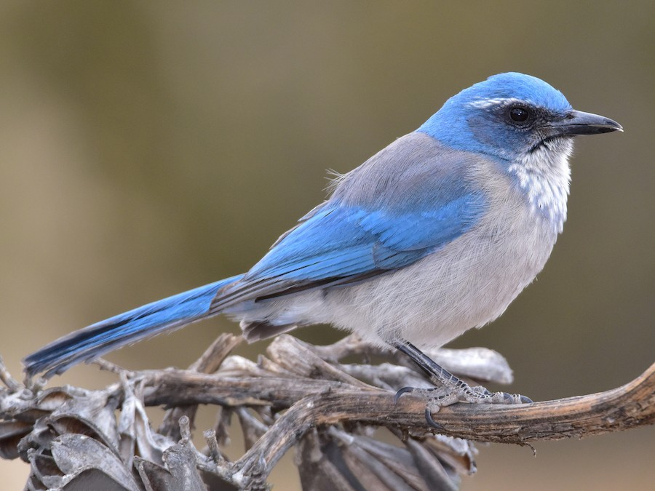

Dat blijkt uit een onderzoek van de Universiteit van Californië. De resultaten werden gepubliceerd in het vakblad Animal Behaviour.

Bovendien is de plek waar ik je graag welkom heet **een houten huisje**, in de nabijheid van bos en Schelde.

Zo zag **Woodhouse Rouwbegeleiding** het levenslicht.

*Consultatie*

Ik ben er graag voor jou na het verlies van een dierbaar iemand, het verlies van een bijzondere relatie die op de klippen gelopen is, het verlies van je gezondheid, enz.

Er is een leven vóór en een leven na een ingrijpend verlies. Dat leven na, daar wil je graag opnieuw iets moois van maken.  
Lukt het je niet in je eentje, dan ben je altijd welkom om samen met mij op zoek te gaan naar balans, een nieuw levensperspectief en een versterkt zelfbewustzijn.

Je krijgt de ruimte om op verhaal te komen.

Ik luister naar jou, ik voel je, en help je om voorzichtig – op jouw tempo - weer vooruit te kijken.

*Lutografie*

Rouwen is moeilijk en zwaar. Rouwen is keihard werken.   
Het is werken aan de rouw om het verlies én werken aan een nieuwe manier van omgaan met het leven.

Lutografie is een online verliesverwerkingsprogramma, toegespitst op verschillende vormen van verlies. Met Lutografie werk je online aan je eigen verlies onder begeleiding van oefeningen, meditaties, artikelen en lees- en kijktips.

Via een besloten facebookgroep kan je als je dat wenst in contact komen met lotgenoten.

Zo blijf je, ook tussen de sessies door, actief met het verwerken van het verlies.

*Wandelcoaching*

Buiten zijn praat voor sommigen gemakkelijker, het kan zijn dat je je comfortabeler voelt dan in gesprekken waarin je mekaar de hele tijd aankijkt.

Wandelen in de natuur helpt ook om ervaringen in perspectief te zetten, en om gedachten en gevoelens beter te doen stromen.

De natuur zorgt ervoor dat stemming en concentratie verbeteren, en dat stress afneemt.

Een groene omgeving is sowieso goed voor onze lichamelijke én geestelijke gezondheid.

Het ontspannende, herstellende effect van de natuur maakt wandelcoaching bijzonder. We hebben aandacht voor bewegen, aarden en bewust ademhalen.

Ik neem je graag mee op een wandeling van 1,5 à 2 uur in een bosrijke omgeving en langs de Schelde in Heusden, of op het strand en in de duinen van Knokke-Heist.

*Access Bars*

Access Bars is een zachte, hands-on modaliteit die werd geïntroduceerd in de vroege jaren negentig. Het betreft 32 energiebanen die door en rondom je hoofd lopen. Deze bars verbinden zich op specifieke "bars-punten" en komen overeen met verschillende gebieden en aspecten van het leven. Tijdens een Access Bars sessie raak ik deze punten voorzichtig aan om de elektromagnetische lading van alle gedachten, ideeën, houdingen, beslissingen en overtuigingen die je mogelijk hebben beperkt in de betreffende levensgebieden los te laten.

Vandaag de dag wordt Access Bars in meer dan 170 landen over de hele wereld gebruikt als een krachtig en praktisch hulpmiddel door families, scholen, bedrijven, atleten, psychologen, en vele anderen.

Wat ontvangers van deze sessies meestal aangeven, is dat er een gevoel van volledige ontspanning is. Veel mensen gaan slapen - zelfs in een omgeving met veel lawaai. Sommigen ontvangen beelden, anderen voelen sensaties in hun lichaam, zoals zoemen, tintelingen, warmte, schokken of rillingen.

De beste manier om erachter te komen hoe Access Bars voor jou zullen zijn, is om het zelf te proberen!

*Over rouw*

**Verdriet en liefde**

Verdriet bestaat omdat er liefde is.  
Een persoon van wie je gehouden hebt, blijft altijd een deel van je leven.

Ingrijpende verliezen kunnen je het gevoel geven dat je verhinderd wordt je leven verder te zetten.

**Verlies**

Geen enkel verlies is hetzelfde. Net zoals iedere situatie en aanleiding tot rouw, zal verlies en verdriet verschillen van mens tot mens. Er bestaat geen hiërarchie omtrent rouwsituaties. Verlies dat als pijnlijk wordt ervaren gaat gepaard met rouwgevoelens, gevoelens die je krijgt als je niet gemakkelijk uitdrukking kunt geven aan de pijn die voortkomt uit dit verlies.

**Emotionele pijn**

Rouw en emotionele pijn zijn ruime begrippen. Een golf van intense en soms verwarrende emoties kan je hierbij overspoelen. Verdriet, angst, onmacht, kwaadheid en schuldgevoelens zijn normale emoties die je best niet onderdrukt, want dat vraagt energie. En die energie heb je nodig om aan veranderingen te werken.

**Rouw**

Rouw is de uitdrukking van verdriet na het ervaren van een groot verlies. Het gaat dus om een expressie, er zit iets actiefs in het begrip, het is een gedraging, een beweging, veeleer dan het passief ondergaan van een gevoel.

“Rouw is normaal gedrag van evenwichtige mensen.”(Manu Keirse)

**Onbegrip**

Nochtans worden verdriet, verlies en rouw vaak genegeerd en ontkend.  
In een omgeving die jou niet altijd begrijpt, kan je je erg eenzaam voelen. Niemand weet hoe jij je diep van binnen écht voelt.  
Het leven rondom jou gaat gewoon door, terwijl jouw wereld stilstaat.  
Mensen geven je goedbedoeld advies, vragen of je het al een plekje kunnen geven hebt, of je het al wat los kan proberen laten.  
Je doet je beter voor dan dat je je eigenlijk voelt, en daardoor denkt men rondom jou dat je wél OK bent. Je krijgt te horen dat je het kan, dat je sterk bent, enz, maar binnenin voel je je helemaal niet sterk. Je hebt je levenslust verloren.

Je omgeving wil de pijn verzachten of het verdriet wegnemen. Ze denken snel in oplossingen, in de stap voorwaarts, weg van de pijn. Dat is een logische reactie, een zorgzame reflex omdat ze het lijden liever verholpen zien. Maar deze reacties komen al te vaak over als sussend, wegwuivend, niet erkennend, relativerend. Ook al zijn ze met heel andere intenties geuit. Wanneer je net een dierbare hebt verloren, wil je “het” nog geen plaats, nog geen betekenis geven, wil je hem/haar nog levend houden in je herinneringen.   
Iemand die net een dierbare heeft verloren, heeft nood aan een luisterend oor om op verhaal te komen, zelfs enkele keren opnieuw. Niet aan iemand die aan zijn arm trekt om snel weer op te staan en door te gaan.

**Erkenning**

Rouwen begint met je te realiseren dat er een verlies is, met het erkennen van je verlies. Rouwen heeft tot doel verlieservaringen te integreren in je identiteit. Bestaansrecht geven aan ons verlies maakt ons opnieuw ‘ontmoetbaar’ voor onszelf en voor anderen. Het is dan ook helend wanneer je deze emoties en gevoelens kunt delen met iemand die zonder oordeel en met zachtheid naar jou kan luisteren. Erkenning ervaren is essentieel voor iemand die rouwt. Rouwen is een uniek proces dat eenieder op zijn/haar manier beleeft. Het mogen uitdrukken van verdriet geeft je ruimte om het verlies beter te dragen.

Rouwen is bovendien een levenslang proces. Ook maanden en jaren na datum is een gesprek nog steeds erg welkom en van grote waarde.

“Iets uitspreken geeft een bestaan aan wat het in stilte niet had.” (Jonathan Safran Foer)

Contactpagina

Zou je graag een afspraak willen maken?  
Zijn er zaken onduidelijk of heb je nog vragen?  
  
Als je me niet meteen telefonisch kan bereiken, laat dan via het contactformulier weten wanneer je zelf te bereiken bent, en ik bel je op het door jou gekozen moment terug.